ASSUNTO: SOLICITA AO PREFEITO MUNICIPAL PARA QUE JUNTO AO DEPARTAMENTO COMPETENTE REALIZE A PODA DE ÁRVORES NO LAGO DO LAVAPES (ZERÃO), NO BAIRRO DA VILA BIANCHI.

DESPACHO:

SALA DAS SESSÕES ______/______/______

PRESIDENTE DA MESA
INDICAÇÃO N° , DE 2010.

SENHOR PRESIDENTE,
SENHORES VEREADORES e VEREADORAS,

INDICO ao Exmo Senhor Prefeito Municipal Carlos Nelson Bueno para que junto ao Departamento competente para que faça a poda das árvores na calçada do lago do Lavapés (Zerão), Bairro da Vila Bianchi, visando com a medida faciliar os pedestres a visualização das placas de infomações.

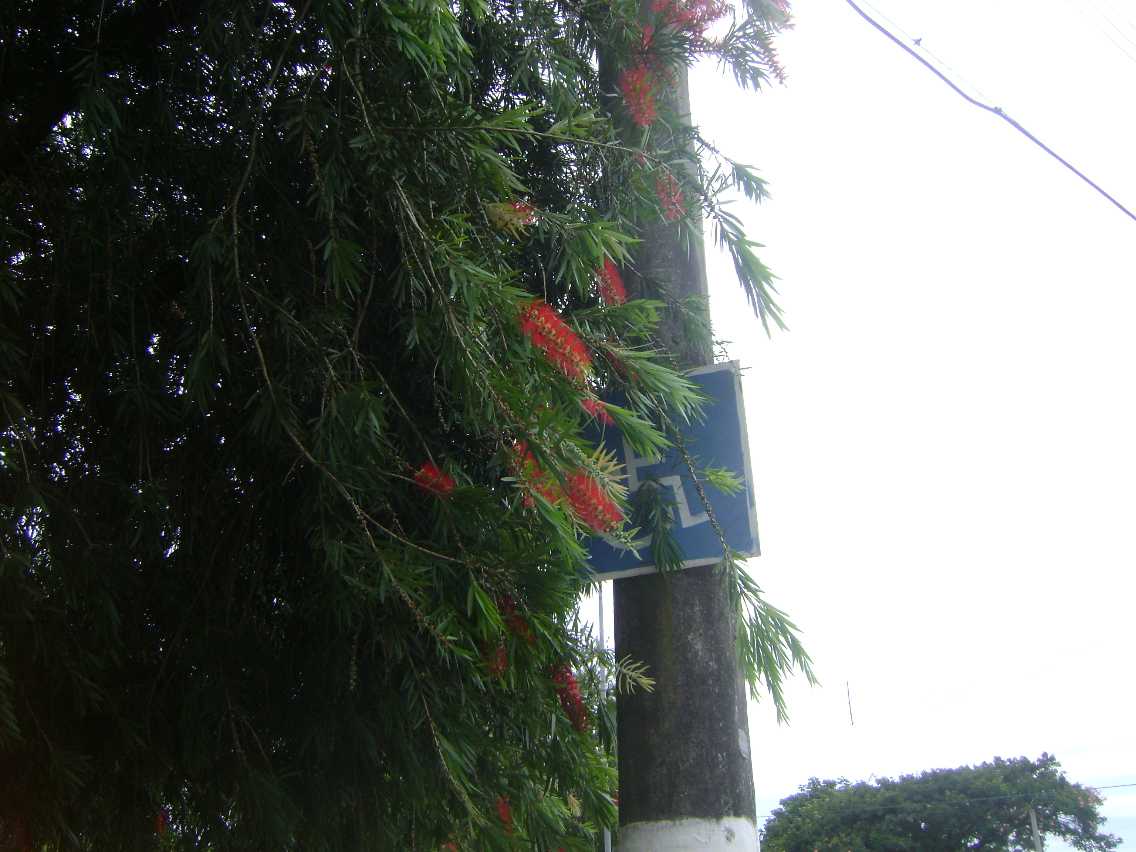

Sala das Sessões “Vereador Santo Rótolli” aos 28 de Janeiro de 2010.

VEREADOR LUIS ROBERTO TAVARES

